23 марта 2020 г. (понедельник)
МДК 02.01Химическая завивка волос
Группа: № 78
Урок № 27,28
Тема: Прикорневая химическая завивка.
Цель: закрепить знания о прикорневой завивке волос.
Литература: -Технология парикмахерских работ: учебник для нач. проф. Образования /И.Ю. Плотникова, Т.А. Черниченко: 7-е изд., стер. –М.: Издательский центр «Академия», 2014. -192 с.
- Константинов А.В. Как стать парикмахером. – М.: Азбука, 2014. – 304 c.
- Кулешкова О.Н.. Технология и оборудование парикмахерских работ: Учебник. М .:Академия,2014.-144.
Материалы урока:
Преимущества и недостатки химической прикорневой завивки
Если до определенного времени химическая завивка была страшной процедурой, которая портит волосы, то сегодня все изменилось. С появлением новых щадящих составов, которые используются для фиксации в нужном положении.
выполнять химию. Чтобы не наносить средство по всей длине нужно обработать только корни. Так удастся минимизировать вред причиненный локонам.
Также ее могут использовать девушки с ровными редкими волосами, которые лишены объема. Визуально волосы приобретут объем и пышность. Выполнение каждого последующего сеанса предполагает обработку новых отросших корней. Таким образом, исключается повреждение обработанных волос.
Преимущества прикорневой химической завивки:
- получение объема прикорневой части волос;
- длительный эффект;
- стойкость прически к стайлинговым средствам и горячему воздуху;
- отсутствие необходимости в частом мытье волос.
Особенно актуальной процедура будет для обладательниц длинных густых волос. Так как вес достаточный, то локоны довольно быстро выпрямляются. Выполнение прикорневой химии обеспечивает длительный эффект дополнительного объема исходя из длины.
Как и любая процедура, химическая прикорневая завивка обладает своими недостатками. Чтобы процедура выполнялась качественно стоит найти опытного специалиста. Стоимость процедуры далеко не дешевая. Также стоит отметить, что процедура довольно продолжительная во времени. Поэтому стоит приготовиться к тому, что в салоне вы можете провести порядка трех часов. Эффект сохраняется до полугода. Если результатом вы останетесь недовольны, то убрать завивку ближайшее полгода не удастся.
Кому подойдет прикорневая химическая завивка?
Такая процедура подойдет не только тем девушкам, которые хотят придать волосам объем, но без кудрей. Завивка станет идеальным вариантом для тех, кто не хочет
Прикорневую химию могут использовать девушки с вьющимися волосами, которые не имеют прикорневого объема. Завитки есть только на кончиках, а в начале роста волосы прямые. Химия добавит объем и сделает прическу более пышной.
Технология выполнения прикорневой химической завивки
Существует две техники выполнения завивки. Первая выполняется также как и обычная химия по всей длине волос. Волосы накручиваются на бигуди или коклюшки. Предварительно состав наносят только на корни. Каждая накрученная прядь оборачивается пленкой.
Второй метод отличается от первого, ведь пряди не накручиваются полностью. Моделирование прядей выполняется только в начале роста, а остальная часть остается свободной. После накручивания волосы обрабатываются химическим составом. Состав выдерживают на волосах и после обрабатывают фиксатором.
Имеет ли процедура противопоказания?
Конечно, имеются, к ним относится беременность, лактация, прием гормональных препаратов, антибиотиков, наличие царапин и повреждений на коже головы.
Технологи выполнения прикорневой химической завивки
Накручивание волос на первую коклюшку следует начинать с середины пряди, при этом сбоку следует оставить незавитый «хвостик».
«Хвостик», выпущенный сбоку, накручивают на 2-ю коклюшку меньшего диаметра с полиэтиленовой прокладкой сверху коклюшки (бигуди) или с фольгой.
Фольга может быть применима для покрытия 2-й верхней коклюшки. Нанести аккуратно химический состав только на нижнюю коклюшку.
Далее прикорневую химическую завивку следует выполнять по общей типовой методике.
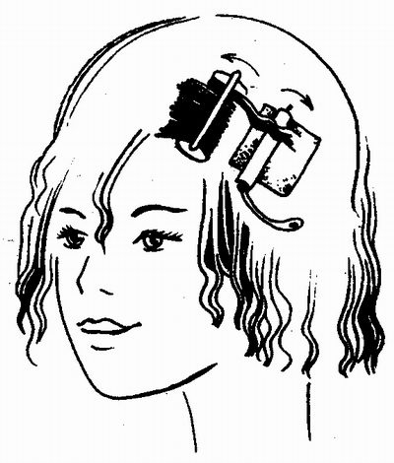
Накручивание волос на коклюшки при выполнении прикорневой химической завивки
Домашнее задание: Подготовить памятку: «Частичная химическая завивка»

